<소지역 단위 사회경제지표를 활용한 경전철 역별 수요분석 방안 연구

읍면동 기준의 데이터보다 1/24 의 공간적 크기를 가지는 소지역단위자료 이용함.

( -> 통계청 통계찌리 서비스에서)

8개 지방 중전철 노선, 4개 경전철(의정부, 용인 부산2개) 을 대상으로 조사.

필요 데이터 : 중전철 역별 승하차인원 및 사회경제지표 통계 필요

1. 직접수요모형 구축

-경전철, 중전철 나눠서 (식 참고)

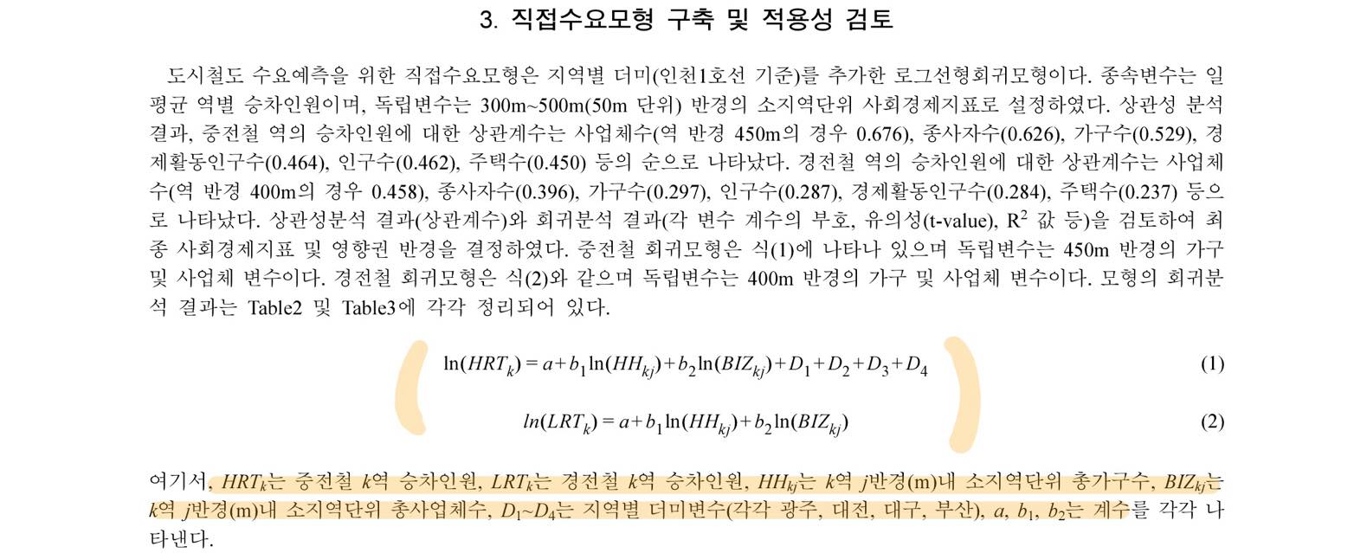

-경전철 – 노선별 수송실적 차이가 커서 모형의 총 승차인원 예측 오차율 또한 노선별로 편차가 심함

-> 경전철 대상으로 수정

아래부터 경전철 식 수정내용

1.(1)

현장실태조사 내용 포함 ( 역세권 주변의 인구,사회,경제 및 환경, 토지이용형태, 접근성, 타 교통수단과의 연계성, 도시철도간 환승 편의성 등)

1. 기준역(그냥 일반역) 과 특수역(환승역, 공항, 대학 또는 공장지역 등 특정 산업에 특화된 역 + 접근성이 열악한 역 등이 해당) 으로 나눈 후 기준역은 위에서 제시했던 수요모형활용, 특수역은 보정방안 만들어서 활용 ( 직접수요모형 \*보정계수) (식 참고)

즉 아래식은 특수역에만 해당!

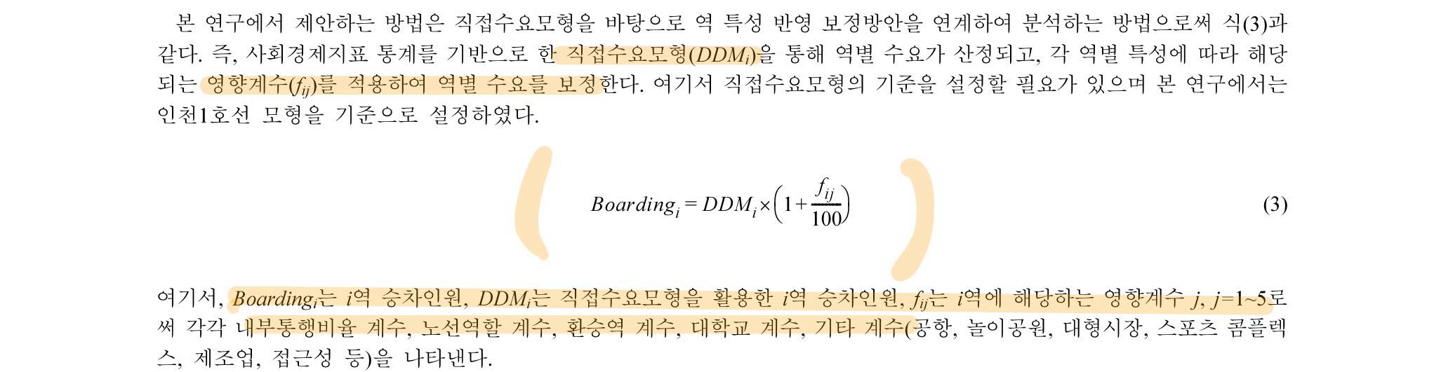

1. 영향계수

F1 : 도시철도 노선의 영향권 내 내부통행비율 = 노선 총수요 대비 노선의 영향권 내에서만 통행하는 수요비율 (국가 교통db활용)

F2: 노선의 역할 (ex) 대도심-부도심 연결, 대도심 지선, 도심 간선 및 지선의 역할) - 절대 값으로 추정은 어렵고, 각 노선의 실적자료를 바탕으로 유추

F3: 환승역의 분류 (1. 환승거리 과다 2. 일반적인 환승역 3. 도시철도로의 환승을 주 목적으로 하는 환승전용역

F4: 대학교 학생수와 접근거리 ( 1. 도보거리 1km 이상 :영향 X / 2. 도보거리 1km이하+학생수 3000명 이하 : 영향 조금 / 3. 1km이하 + 학생수 3000명 이상 : 영향 많음 )

F5 : 기타영향요인 – 감소 : 제조업 위주의 역, 접근성이 열악한 역 / 증가 : 놀이공원, 공항, 대형시장, 스포츠 콤플렉스

->를 54개역( 경전철64개역 중 택지개발 일어난 10개역 제외)

2. 이를 활용하기 위해선 장래 사회경제지표 예측치가 필요한데 통계청에서 전국 시도단위 장래 추계 제공하고 있음 + 국가교통db에서도 장래인구, 취업자수, 종사자수 등에 대한 40년간 5년단위 예측치 제공 -> 연도별 성장률 적용하여 아래 사회경제지표 추정할 수 있음)

3. 결론

1) 직접수요모형의 신뢰성과 활용가능성을 높임.

2) 도시철도 기본단계 구상에 적용하면 비효율 줄일 수 있을 것

3) 역별 승차인원에 미치는 영향요소들을 실증적으로 분석함으로써 각 요소들의 상대적 영향력을 파악 할 수 있다